Badatelská otázka: Proč byli Němci v roce 1945-1946 odsunuti z Československa?
Forma práce: skupinová práce, práce v expertních týmech
Úkol č. 1
Prohlédni si fotografie a přečti popisky. Popiš, co se podle tebe v Rumburku stalo v čase mezi pořízením fotografií? Popiš, co mají fotografie společné a co je rozdílné.
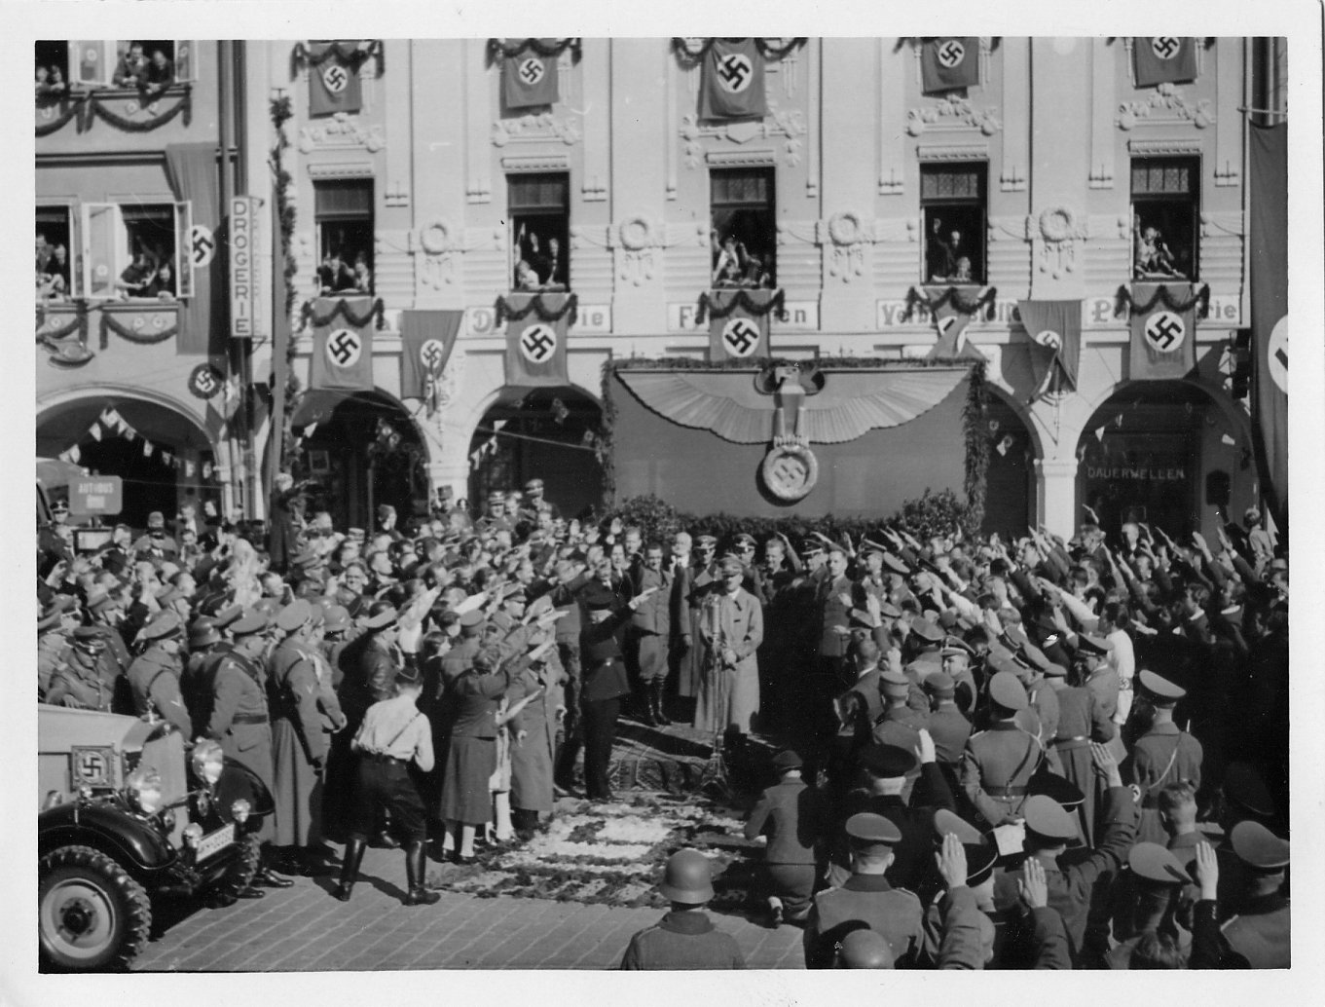

Popisek: Fotografie z náměstí v Rumburku ze 6. 10. 1938, příjezd Adolfa Hitlera po odstoupení Sudet. Sbírky Muzea Rumburk

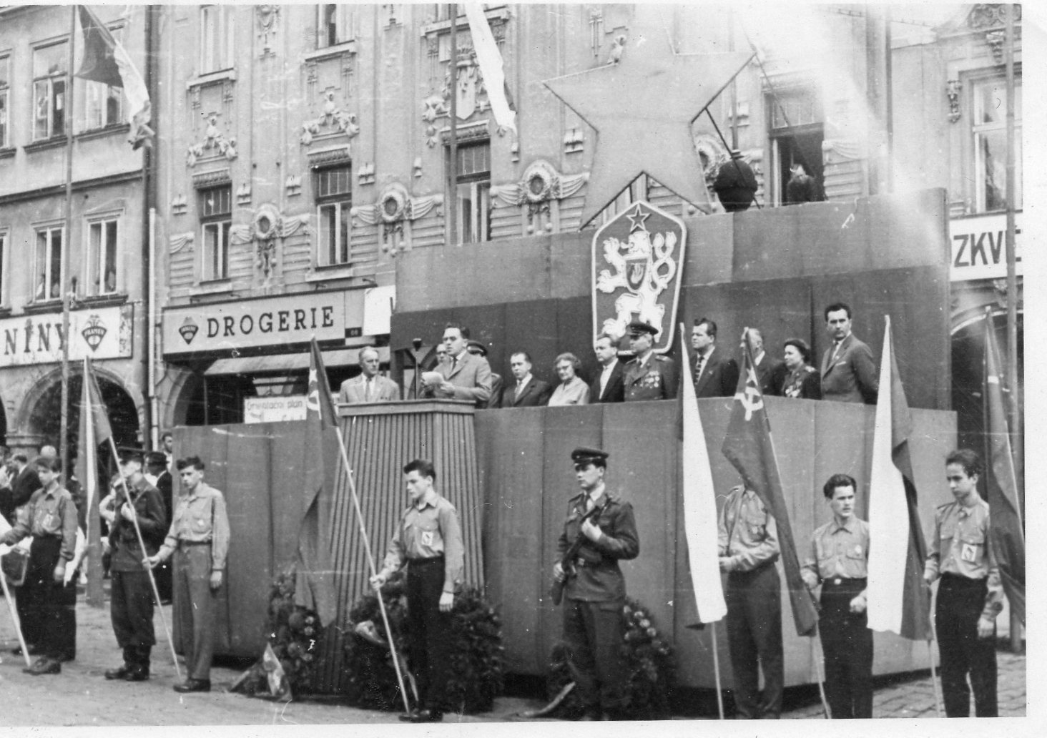

Popisek: Fotografie z náměstí v Rumburku, nedat., cca květen, 60. léta. 20. stol. Sbírka Jitky Procházkové

Úkol č. 2:
- Co prožívali Němci na Šluknovsku v roce 1945 v době tzv. divokého odsunu?
Žádost německých antifašistů, sociálních demokratů a komunistů adresovaná Rudé armádě na Šluknovsku (opis pořídila četnická stanice v Rumburku, 3. 7. 1945)
„Češi, kteří zde (na Rumburku v květnu 1945) převzali moc, bez zásluh o osvobození, řádí jako barbaři. Jejich první prací v našem území bylo odstranit všechny německé nápisy, aby se světové veřejnosti zatajilo, že území je z 90 – 100% obydleno Němci (od 13. stol.). /…/ Jejich druhou prací bylo okamžité zavedení české úřední řeči, potlačení a zákaz všeho německého. Němců je odebrána možnost stýkat se písemně s příbuznými a známými, protože se německá pošta nedoporučuje. Také používání (železniční) dráhy a jiných dopravních prostředků je Němcům zakázáno. Všechny německé zprávy a dvojjazyčné komunistické noviny i dvojjazyčné vyhlášky byly zakázány a přes noc se vše začalo vydávat jen v češtině. /…/ Rabují byty, pronásledují německé obyvatelstvo antifašisty i nestraníky bez rozdílu věku, od dětí po devadesátileté strace a honí je přes hranice. Vyhánějí také nemocné, invalidy a ženy ve vysokém stupni těhotenství. /…/
Vedoucí funkcionáře nacistické strany NSDAP Češi chrání a ponechávají v republice a za úplatu jim dávají povolení k pobytu. Ostatním, kteří jsou vyhnáni z domovů, jsou odebírány i poslední peníze a trocha potravin, které si směli vzít s sebou. Tak přecházejí většinou nevinní, chudí, k smrti uštvaní lidé hranici do ruského okupačního pásma. Tam pak mají žít dál, oloupeni o šperky i snubní prsteny a části oděvu. Ti, kteří zůstali doma, jsou každou hodinou v nebezpečí, že budou českými bandity oloupeni.“
Zdroj: Státní okresní archiv Děčín, fond Okresní národní archiv Rumburk, inv. č. 631, kart. 403, bezpečnost, 3. 7. 1945

- Jak se změnil počet obyvatel Šluknovského výběžku po roce 1945?
Ze zhruba 112 000 německých obyvatel, kteří na území Šluknovského výběžku žili v roce 1939, bylo v letech 1945-1946 usmrceno, odvlečeno nebo (a převážně) vysídleno celkem 94 000 osob - z okresu Rumburk 22 000, z okresu Šluknov 42 000 a z okresu Varnsdorf 30 000 osob. Po odsunu německého obyvatelstva zůstalo ve Šluknovském výběžku v roce 1947 necelých deset procent (tj. asi 10 000 osob) původních německých obyvatel. Náleželi do řad specialistů, antifašistů či mezi osoby žijící ve smíšeném česko-německém manželství.
Zdroj: Cvrk, Fr. Demografický vývoj IN: Vlastivěda Šluknovského výběžku, nestr, PFEIFER, W. Weissbuch Niederland. Die Vertreibung in Nord-böhmen 1945/46. Böblingen 1980, s. 18

Úkol č. 3:
Přečti si vzpomínky pamětníků. Zjisti, kdo mohl po válce v ČSR podle vzpomínek pamětníků zůstat? Kdo byl odsunut?
- Rodina Kurta Goldberga z Vlčí Hory (*1940) nemusela opustit při odsunu Československo. Zásluhu na tom měla jeho matka, která měla tolik zkušeností v pletařském oboru, že byla určena jako odbornice ve výrobě punčoch. Díky tomu mohla zaučovat nově příchozí obyvatele, kteří neměli zkušenosti s textilní výrobou. Protože ale byli Němci, týkala se jich po válce různá omezení. Měli o 20 % nižší plat, neměli plná práva nebo si museli, například znovu koupit dům, který původně vlastnili. Němci nesměli mít rádia, nesměli mít fotoaparáty, nesměli mít hudební nástroje, jízdní kola a motorky. Zdroj: https://www.pribehynasichsousedu.cz/media/Kurt-Goldberg-zivotopis.pdf

- V roce 1946 měla být celá rodina Wilibalda Klingera (*1941) z Velkého Šenova odsunuta v rámci organizovaných odsunů Němců. Museli opustit dům a byli deportováni do sběrného střediska ve Šluknově, ze kterého měli být odesláni do Německa. Díky tomu, že jeho tatínek byl velkým odborníkem v oblasti tisku, povolal ho správce tiskárny zpět do zaměstnání. Rodina se rozhodla, že zůstane DOMA, myšleno v Čechách. Bydleli v pronajatém domě, po 10 letech se mohli vrátit do jeho rodného domu v Leopoldce u Černého rybníka. Zdroj: https://www.pribehynasichsousedu.cz/media/Z%CC%8Civotopis-Wilibald-Klinger.pdf

- Julius Kunert (1900-1993) z Varnsdorfu byl největším evropským výrobcem punčoch. V roce 1943 vstoupil spolu s bratrem po nátlaku do nacistické strany (NSDAP). Její odznak však nikdy nenosili. Po válce byl jeho majetek státem zabaven (konfiskován). Okresní správní komise ve Varnsdorfu vystavila 14. 7. 1945 bratrům Kunertovým a jejich rodinám ochranné listy, poněvadž „během německé okupace projevili činnost prokazatelně protinacistickou“. Bratrům Kunertovým bylo v Praze 5. 9. 1945 navráceno československé státní občanství. Při návratu do Varnsdorfu je na nádraží očekával komisař s ozbrojenci a na místě jim roztrhal předložené dokumenty. Oba byli odvezeni do vězení, odkud v prosinci uprchli přes nestřeženou hranici do Saska a odtud do Bavorska. Zdroj: https://www.deutsche-biographie.de/sfz47028.html#ndbcontent, https://cs.wikipedia.org/wiki/Julius_Kunert, https://elitka100.cz/z-pohledu-reditele-spolecnosti-kunert/, https://elitka100.cz/timeline/

- Bruno Grötschel se narodil 13. února 1935 v Rumburku. Otec přišel do Rumburka za prací a jako schopný kreslíř navrhoval látky v jedné z místních textilních továren. Matka pocházela z židovské rodiny z Polska. Po záboru pohraničí se pro tuto německy hovořící rodinu situace v Rumburku stala nesnesitelnou. Aby unikli perzekuci z rasových důvodů – protože „máma jako Židovka byla ve městě dost na ráně“ – Grötschelovi se ještě před vypuknutím druhé světové války odstěhovali do Berlína, kde si otec našel práci jako malíř, kreslíř a návrhář, „aby se trochu zamíchali do davu“. /…/ Matka toužila vrátit se domů co nejdříve, rodina naložila svůj majetek na několik vozíků a Grötschelovi se vypravili pěšky do Československa. V Hřensku je ale zadržela ‚partyzánská‘ hlídka, která kvůli jakýmsi nesrovnalostem v dokumentech pustila do vnitrozemí jen Brunovou matku a jednu jeho sestru. Tuto administrativní záležitost se prý po několika měsících podařilo vyřešit, i tak prý ale samozvaní ochránci pořádku připravili rodinu na její cestě téměř o všechno. V průběhu roku 1946 pak matka zemřela na následky dřívějšího věznění. Otec vstoupil v Rumburku do komunistické strany a začal pracovat jako návrhář v pozdějším národním podniku Bytex. Česky prý téměř neuměl, jako žádaný odborník se však ocitl v oddělení plném lidí s podobným osudem, kteří obecně byli v poválečných letech pro fungování průmyslu v pohraničí nepostradatelní. Zdroj: https://www.pametnaroda.cz/cs/grotschel-bruno-20180827-0

Úkol č. 4:
Proč byl důležitý dekret prezidenta republiky (E. Beneše) ze srpna 1945?
„Ústavní dekret presidenta republiky ze dne 2. srpna 1945 o úpravě československého státního občanství osob národnosti německé a maďarské“ 33/1945 Sb.
§ 1 (1) Českoslovenští státní občané národnosti německé nebo maďarské, kteří podle předpisů cizí okupační moci nabyli (po roce 1938) státní příslušnosti německé nebo maďarské, pozbyli dnem nabytí takové státní příslušnosti československého státního občanství.
(2) Ostatní českoslovenští státní občané národnosti německé nebo maďarské pozbývají československého státního občanství dnem, kdy tento dekret nabývá účinnosti (to je k 10. 8. 1945).
§ 2 (1) Osobám, spadajícím pod ustanovení § 1, které prokáží, že zůstaly věrny Československé republice, nikdy se neprovinily proti národům českému a slovenskému a buď se činně zúčastnily boje za její osvobození, nebo trpěly pod nacistickým nebo fašistickým terorem, zachovává se československé státní občanství.“
Vysvětlení historika:
Dekret znamenal „důležitý základ pro další odsun Němců z republiky, protože z nich učinil nežádoucí občany cizího státu,“ potvrzuje význam kroku pro vysídlení historik Piotr M. Majewski v knize Sudetští Němci 1848–1948. Dekret prezidenta Ed. Beneše „vedl k odnětí československého občanství značné části dosavadních obyvatel republiky pouze na základě jejich etnické příslušnosti.“ (Zdroj: https://ct24.ceskatelevize.cz/clanek/domaci/odebrani-obcanstvi-pripravilo-pred-75-lety-pudu-pro-organizovany-odsun-nemcu-47047)

Úkol 5:
Co se podle fotografií a dokumentů dělo v pohraničí ČSR po roce 1945?
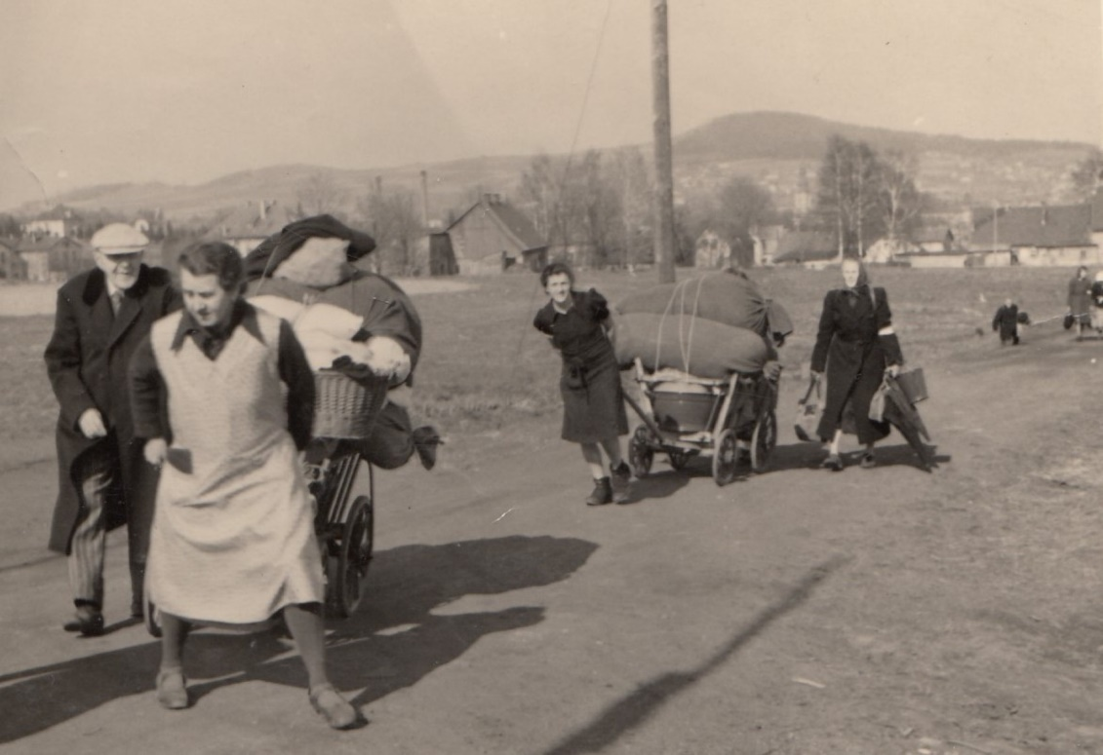

Popisek: Odsun německého obyvatelstva, Varnsdorf, květen 1949 (Foto: Post Bellum / Paměť národa, sbírka Karla Bažanta) Zdroj: https://www.pametnaroda.cz/cs/bazant-karel-1924
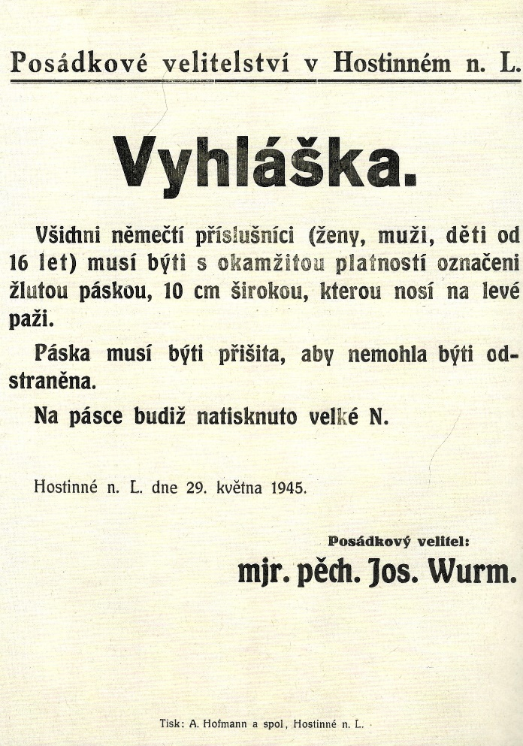

Popiska: Vyhláška o označení německých příslušníků žlutou páskou v Hostinném nad Labem z 29. 5. 1945. Zdroj: ANDĚL, Tomáš. Hostinné. Hostinné: Město Hostinné, 2018, s. 304-309

Autor lekce: Mgr. Klára Mágrová

